 | 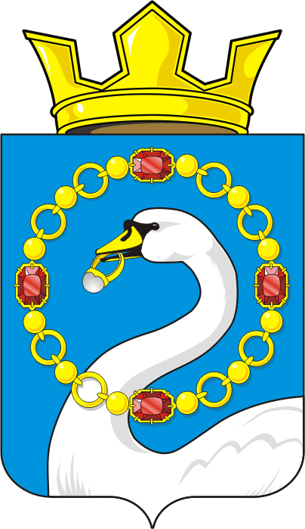 | Проект вносит председатель Совета депутатов сельсовета

СОВЕТ ДЕПУТАТОВ МУНИЦИПАЛЬНОГО ОБРАЗОВАНИЯ
НИКОЛАЕВСКИЙ СЕЛЬСОВЕТ САРАКТАШСКОГО РАЙОНА
ОРЕНБУРГСКОЙ ОБЛАСТИ
ЧЕТВЕРТЫЙ СОЗЫВ

РЕШЕНИЕ
внеочередного шестнадцатогозаседания Совета депутатов
муниципального образования Николаевский сельсовет
четвертого созыва

24 января 2022 года с. Николаевка №55

О назначении конкурса по отбору кандидатур на должность главы муниципального образования Николаевский сельсовет Саракташского района Оренбургской области

В соответствии с ч. 2.1 статьи 36 Федерального закона от 6 октября 2003 года № 131-ФЗ «Об общих принципах организации местного самоуправления в Российской Федерации», ч. 3 статьи 16 Закона Оренбургской области от 21 февраля 1996 года «Об организации местного самоуправления в Оренбургской области», статьей 28 Устава муниципального образования Николаевский сельсовет Саракташского района Оренбургской области, Положением о проведении конкурса по отборукандидатур на должность главы муниципального образования Николаевский сельсовет Саракташского района Оренбургской области и избрания главы муниципального образования Николаевский сельсовет Саракташского района Оренбургской области, утвержденным решением Совета депутатов Николаевского сельсовета Саракташского района от 24января2022 года № 53, в связи с досрочным прекращением полномочий главы муниципального образования Николаевский сельсовет Саракташского района Оренбургской области Ишкуватовой Аурики Салаватовны,

Совет депутатов сельсовета

Р Е Ш И Л :
- Назначить проведение конкурса по отбору кандидатур на должность главы муниципального образования Николаевский сельсовет Саракташского района Оренбургской области на 30 марта 2022 года в 10.00 часов в администрации Николаевского сельсовета по адресу: с.Николаевка, ул.Парковая, 18.
- Определить срок приема документов для участия в конкурсе с 14 февраля 2022 года по 23февраля 2022 года включительно по адресу: с. Николаевка, ул. Парковая, 18 актовый зал 09.00 до 13.00 часов и с 14.00 до 17.00 часов.
- Провести конкурс в порядке, определенным решением Совета депутатов Николаевского сельсовета Саракташского района Оренбургской области от 24января 2022 года № 52 «Об утверждении Положения о проведении конкурса по отбору кандидатур на должность главы муниципального образования Николаевский сельсовет Саракташского района Оренбургской области и избрания главы муниципального образования Николаевский сельсовет Саракташского района Оренбургской области.
- Утвердить текст объявления о проведении конкурса согласно приложению.
- Настоящее решение Совета депутатов сельсовета с объявлением о проведении конкурса опубликовать в районной газете «Пульс дня» 04февраля 2022 года и разместить на официальном сайте администрации сельсовета.
- Контроль за исполнением данного решения возложить на постоянную комиссию Совета депутатов сельсовета по мандатным вопросам, вопросам местного самоуправления, законности, правопорядка.
- Решение вступает в силу после официального опубликованияв газете «Пульс дня».

Председатель Совета
депутатов сельсовета Т.В. Донченко

Разослано: администрации сельсовета, постоянной комиссии, прокуратуре района, редакции газеты «Пульс дня»,официальный сайтадминистрации сельсовета, в дело

Приложение
к решению Совета депутатов Николаевского сельсовета
от 24 января 2022 года № 55

Объявление
о проведении конкурса по отбору кандидатур на должность главы муниципального образования Николаевский сельсовет Саракташского района Оренбургской области

Совет депутатов муниципального образования Николаевский сельсовет Саракташского района объявляет о проведенииконкурса по отбору кандидатур на должность главы муниципального образования Николаевский сельсовет Саракташского районаОренбургской области (далее - конкурс).
Конкурс состоится 30 марта 2022 года в 10.00 часов в актовом зале администрации Николаевского сельсовета по адресу: с. Николаевка, ул.Парковая, 18.
Конкурс проводится в порядке, определенным решением Совета депутатов Николаевского сельсовета Саракташского района Оренбургской области от 24 января 2022 года №52 «Об утверждении Положения о проведении конкурса по отбору кандидатур на должность главы муниципального образования Николаевский сельсовет Саракташского района Оренбургской области и избрания главы муниципального образования Николаевский сельсовет Саракташского района Оренбургской области». Решение Совета депутатов Николаевского сельсовета Саракташского района Оренбургской области от 24 января 2022 года №52 «Об утверждении Положения о проведении конкурса по отбору кандидатур на должность главы муниципального образования Николаевский сельсовет Саракташского района Оренбургской области и избрания главы муниципального образования Николаевский сельсовет Саракташского района Оренбургской области»обнародовано на территории сельского поселения и размещено на официальном сайте администрации Николаевского сельсоветаhttp://nikolaevkaadm.ru
Право на участие в конкурсе имеет гражданин Российской Федерации, достигший возраста 21 года, независимо от пола, расы, национальности, языка, происхождения, имущественного и должностного положения, места жительства, отношения к религии, убеждений, принадлежности к общественным объединениям, который на день проведения конкурса не имеет в соответствии с Федеральным законом от 12 июня 2002 года № 67-ФЗ «Об основных гарантиях избирательных прав и права на участие в референдуме граждан Российской Федерации» ограничений пассивного избирательного права для избрания выборным должностным лицом местного самоуправления.
Претендент на участие в конкурсе представляет в конкурсную комиссию следующие документы:
1) собственноручно заполненное заявление на участие в конкурсе;

2) собственноручно заполненную анкету;
3) письменное согласие на обработку персональных данных;
4) копию паспорта гражданина Российской Федерации или иного документа, заменяющего паспорт гражданина Российской Федерации (оригинал соответствующего документа предъявляется как при представлении документов для участия в конкурсе, так и по прибытии на конкурс);
5) копию трудовой книжки и (или) сведения о трудовой деятельности, оформленные в установленном законодательством Российской Федерации порядке, и (или) иные документы, подтверждающие служебную (трудовую) деятельность гражданина;
6) копию документа об образовании;
7) справку о наличии (отсутствии) судимости и (или) факта уголовного преследования либо о прекращении уголовного преследования по форме, утвержденной уполномоченным органом (представляется в конкурсную комиссию не позднее, чем за 3 рабочих дня до даты проведения конкурса);
Претендент на участие в конкурсе вправе представить в конкурсную комиссию иные документы:
1) Программу (концепцию) развития муниципального образования Николаевский сельсовет Саракташского района Оренбургской области на пятилетний период в печатном виде(представляется в конкурсную комиссию не позднее, чем за 3 рабочих дня до даты проведения конкурса);
2) документы, характеризующие профессиональные и личные качества претендента на участие в конкурсе: о дополнительном профессиональном образовании; о присвоении ученой степени (звания); о наградах и почетных званиях; рекомендательные письма; характеристику с места работы; об участии в профессиональных конкурсах; иные документы.
Копии документов представляются в нотариально заверенной форме либо одновременно с подлинниками, которые возвращаются заявителю после сверки с ними копий документов. Сверенные с подлинниками копии документов заверяются секретарём конкурсной комиссии.
Все документы претендент на участие в конкурсе обязан представить лично. В случае, если претендент на участие в конкурсе болен или по иным уважительным причинам не имеет возможности представить указанные документы лично, документы могут быть представлены иными лицами на основании нотариально удостоверенной доверенности.
Документы, необходимые для участия в конкурсе принимаются с 14февраля 2022 года по 23февраля 2022 года включительно по адресу: с.Николаевка, ул.Парковая, 18 актовый зал 09.00 до 13.00 часов и с 14.00 до 17.00 часов, электронный адрес:(dsn-nikol@yandex.ru), телефон 24-1-44, контактное лицо для получения дополнительной информации о проведении конкурса – Калмыкова Татьяна Васильевна.

